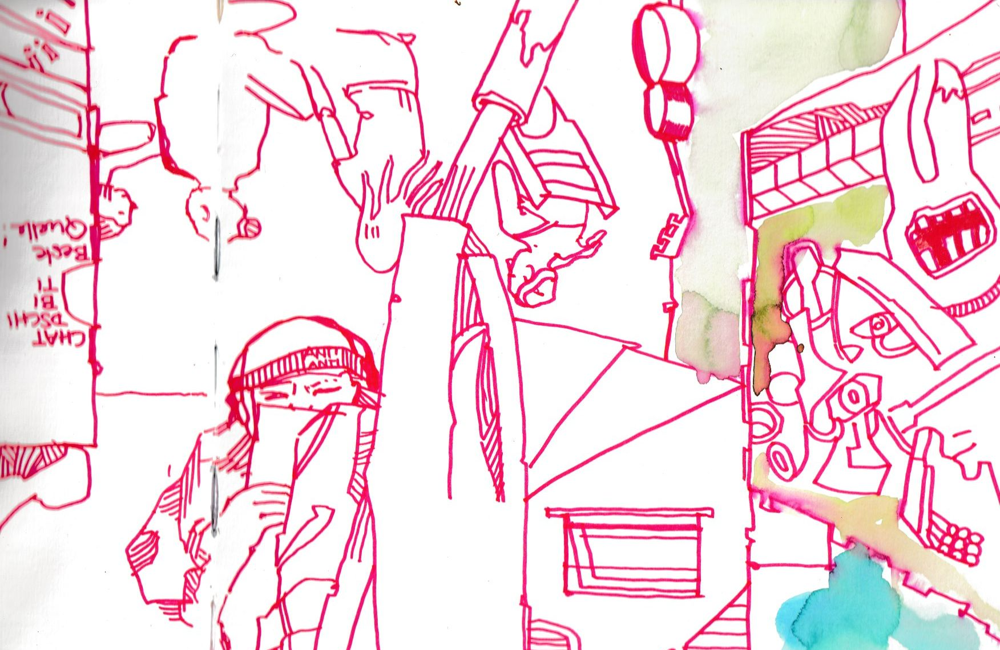


Urban Sketching 3D Challenge:
Perspektive – Farbe – Linie
im Quartiersbüro Leichlingen

Samstag, den 13. Dezember 2025
10:00 bis 14:00 Uhr
Beim UrbanSketching wollen wir die Stadt mit neuen Augen sehen. Gemeinsam
- organisieren wir uns Materialien
- experimentieren wir mit Perspektive, Licht und Linien
- fertigen Skulpturen aus farbiger Knete
… und halten am Ende alles in Skizzen fest.

Das Angebot ist kostenfrei und richtet sich an Kinder/Jugendliche im
Alter von 10-14 Jahren.
Das Programm wird von der Illustratorin und Konzeptkünstlerin Tina Urban durchgeführt.
Informationen und Anmeldung unter sarah.guhl@leichlingen.de
Anmeldeschluss ist der 12.12.2025

Wir bemühen uns die Veranstaltung so barrierefrei wie möglich zu planen und zu gestalten. Geben Sie uns gern per E-Mail oder Telefon Bescheid, wenn wir noch etwas beachten können, damit ihr Kind ohne Probleme an der Veranstaltung teilnehmen kann.

